БАЛТИЙСКИЙ ГОСУДАРСТВЕННЫЙ ТЕХНИЧЕСКИЙ УНИВЕРСИТЕТ «ВОЕНМЕХ» им. Д.Ф. Устинова

Кафедра И9

ОТЧЕТ ПО ЛАБОРАТОРНОЙ РАБОТЕ

по учебной дисциплине Сети ЭВМ и телекоммуникации на тему
"Статическая маршрутизация в компьютерных сетях"

Вариант 6

Студент: Крылов К.А.
Группа: И531

ПРЕПОДАВАТЕЛЬ
_________/Мальцев С.Н./
"____"_________2016 г.

Санкт-Петербург
2016 г.
Дано: пул адресов 198.20.95.0/25, топология, представленная на рисунке 1.
Рисунок 1 – Заданная топология
Задача: необходимо разделить сеть таким образом, чтобы назначить адреса в трёх сегментах сети, представленных на рисунке 1, при этом в каждом сегменте должна быть образована своя подсеть.
Решение: для того, чтобы разбить данную сеть на подсети, необходимо заимствовать биты IP адреса, идентифицирующие узлы в сети, и использовать их для расширения маски.
Текущая маска представляет собой 11111111.11111111.11111111.10000000_{2,} или же 255.255.255.128₁₀.
Два дополнительных бита позволили бы разбить сеть на четыре подсети (2²=4), что не подходит для данной задачи, а вот три дополнительных бита позволят разбить сеть на восемь подсети (2³=8), что удовлетворяет условию (2³=8) > 7.
Следовательно, получившаяся маска будет выглядеть следующим образом 11111111.11111111.11111111.11110000₂, или же 225.255.255.240₁₀.
В таблице 1 представлены параметры сформированных подсетей.
Таблица 1 – Параметры сформированных подсетей
Подсеть | Маска | Адрес подсети | Диапазон | Широковещатель
LAN_1 | 000 | 198.20.95.0/28 | 198.20.95.[1-14] | 198.20.95.15
LAN_2 | 001 | 198.20.95.16/28 | 198.20.95.[17-30] | 198.20.95.31
LAN_3 | 010 | 198.20.95.32/28 | 198.20.95.[33-46] | 198.20.95.47
Server1 | 011 | 198.20.95.48/28 | 198.20.95.[49-62] | 198.20.95.63
WAN_1 | 100 | 198.20.95.64/28 | 198.20.95.[65-78] | 198.20.95.79
WAN_2 | 101 | 198.20.95.80/28 | 198.20.95.[81-94] | 198.20.95.95
WAN_3 | 110 | 198.20.95.96/28 | 198.20.95.[97-110] | 198.20.95.111
В таблице 2 представлены результаты расчёта адресов для сформированной сети.
Таблица 2 - Результат расчёта адресов для сформированной сети
Подсеть | Название устройства | Интерфейс | IP | Маска | Шлюз
LAN_1 | R1 | Fa0/0 | 198.20.95.14 | 255.255.255.240 | -
LAN_1 | PC1 | Fa0 | 198.20.95.1 | 255.255.255.240 | 198.20.95.14
LAN_2 | R2 | Fa0/0 | 198.20.95.17 | 255.255.255.240 | -
LAN_2 | PC2 | Fa0 | 198.20.95.66 | 255.255.255.240 | 198.20.95.17
LAN_3 | R3 | Fa0/0 | 198.20.95.33 | 255.255.255.240 | -
LAN_3 | PC3 | Fa0 | 198.20.95.130 | 255.255.255.240 | 198.20.95.33
Server1 | R2 | Fa0/1 | 198.20.95.62 | 255.255.255.240 | -
Server1 | Server1 | Fa0 | 198.20.95.49 | 255.255.255.240 | 198.20.95.62
WAN_1 | R1 | S0/1/0 | 198.20.95.78 | 255.255.255.240 | -
WAN_1 | R2 | S0/1/1 | 198.20.95.77 | 255.255.255.240 | -
WAN_2 | R2 | S0/1/0 | 198.20.95.94 | 255.255.255.240 | -
WAN_2 | R3 | S0/1/1 | 198.20.95.93 | 255.255.255.240 | -
WAN_3 | R3 | S0/1/0 | 198.20.95.110 | 255.255.255.240 | -
WAN_3 | R1 | S0/1/1 | 198.20.95.109 | 255.255.255.240 | -

На рисунке 2 представлена получившаяся модель сформированной сети с заданной топологией.
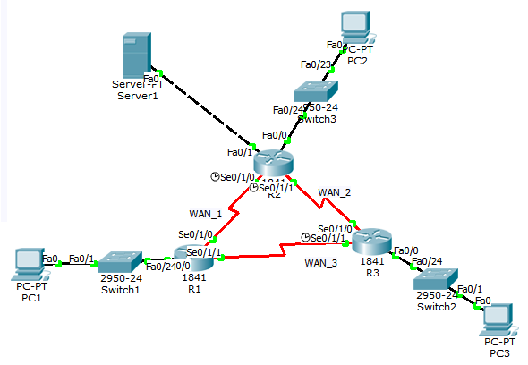
Рисунок 2 - Модель сформированной сети с заданной топологией

R2>ping 198.20.95.65
Type escape sequence to abort.
Sending 5, 100-byte ICMP Echos to 198.20.95.65, timeout is 2 seconds:
!!!!!Success rate is 100 percent (5/5), round-trip min/avg/max = 1/7/33 ms

R3>ping 198.20.95.97
Type escape sequence to abort.
Sending 5, 100-byte ICMP Echos to 198.20.95.97, timeout is 2 seconds:
!!!!!Success rate is 100 percent (5/5), round-trip min/avg/max = 1/2/7 ms

Проверка доступности внутреннего интерфейса маршрутизатора R1 из узла PC1
PC>ping 198.20.95.14
Pinging 198.20.95.14 with 32 bytes of data:
Reply from 198.20.95.14: bytes=32 time=34ms TTL=255
Reply from 198.20.95.14: bytes=32 time=0ms TTL=255
Reply from 198.20.95.14: bytes=32 time=0ms TTL=255
Reply from 198.20.95.14: bytes=32 time=0ms TTL=255
Ping statistics for 198.20.95.14:
Packets: Sent = 4, Received = 4, Lost = 0 (0% loss),
Approximate round trip times in milli-seconds:
Minimum = 0ms, Maximum = 34ms, Average = 8ms

Проверка доступности внешнего интерфейса для сети WAN_1 маршрутизатора R1 из узла PC1
PC>ping 198.20.95.65
Pinging 198.20.95.65 with 32 bytes of data:
Reply from 198.20.95.65: bytes=32 time=1ms TTL=255
Reply from 198.20.95.65: bytes=32 time=0ms TTL=255
Reply from 198.20.95.65: bytes=32 time=0ms TTL=255
Reply from 198.20.95.65: bytes=32 time=0ms TTL=255
Ping statistics for 198.20.95.65:
Packets: Sent = 4, Received = 4, Lost = 0 (0% loss),
Approximate round trip times in milli-seconds:
Minimum = 0ms, Maximum = 1ms, Average = 0ms

